Střední průmyslová škola SPŠ a SOŠ gastronomie a Střední odborná škola a služeb Most gastronomie a služeb
Most, příspěvková organizace
Jana Palacha 711/2, 434 01 Most
ZÁPIS ZE ZASEDÁNÍ ŠKOLSKÉ RADY
10. 10. 2023
Program:
l. Zahájení
- Schválení výroční zprávy za školní rok 2022/2023
- Schválení plánu práce na školní rok 2023/2024
- Diskuse
- Závěr

l. Přítomni, viz prezenční listina.
- Ředitelka školy poskytla zástupcům školské rady ke schválení výroční zprávu a plán práce.
- Body 2, 3 byly jednohlasně schváleny.
- Diskuse
> financování zahraničních zájezdů
> nové dataprojektory a notebooky > elektroinstalace včetně datových kabelů — sválená projektová dokumentace
> problematika technického lycea
- Školská rada se domluvila na dalším zasedání v druhé polovině června 2024.
V Mostě 10. 10. 2023
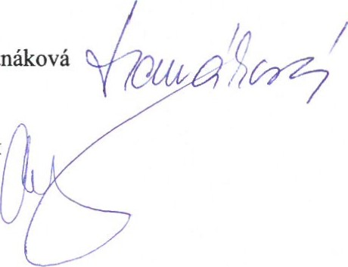
Zapsala: Ing. Anna Hanáková
Ověřil: Josef Čepelák

